**Presentación para el líder**

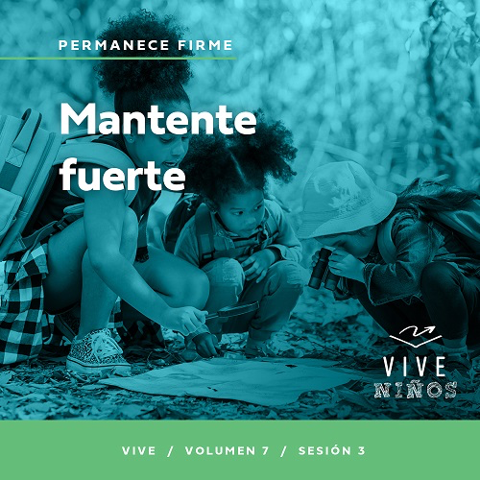

**Resumen del volumen**

**Permanece firme**

*El mundo piensa que el poder es acción. La gente poderosa es capaz de tomar el control y cambiar las cosas. Pero Jesús bendijo a los mansos, hambrientos y pobres. Hay un poder que el mundo pasa por alto. Hay poder en permanecer firmes en la fe. Los cristianos por mucho tiempo han permanecido firmes, no para ganar el poder de este mundo, sino como testigos del mundo que vendrá. Así que permanezcamos firmes, comprometidos y testificando al mundo.*

**Resumen de la sesión**

**Mantente fuerte**

*En esta sesión de* **Vive***, los niños descubrirán cómo mantenerse fuertes y firmes, y no ceder a las presiones del mundo. En nuestra historia bíblica, Pilato sabía que Jesús no merecía morir, pero escuchó a la multitud en vez de defender lo que era correcto. Como seguidores de Dios, estamos llamados a permanecer firmes y a ser diferentes entre la multitud. No siempre será fácil, pero Dios nos dará la fortaleza que necesitamos para mantenernos fuertes y firmes.*

**Lección bíblica**

Pilato cede ante la multitud y ordena crucificar a Jesús

[Lucas 23:1–25](https://ref.ly/logosref/Bible.Lk23.1-25), [44–48](https://ref.ly/logosref/Bible.Lk23.44-48)

**Verdad de fe**

Seré fuerte y seguiré a Dios.

**Versículo de fe**

[Efesios 6:13](https://ref.ly/logosref/Bible.Eph6.13) (NTV)

Por lo tanto, pónganse todas las piezas de la armadura de Dios para poder resistir al enemigo en el tiempo del mal. Así, después de la batalla, todavía seguirán de pie, firmes.

**Preparación para la sesión**

**Tiempo de preparación para el líder: 20–25 minutos**

|  |
| --- |
| ***Necesitarás***  ***Grupo grande***   * *Biblia* * *Cantos de adoración (Se sugiere buscar en internet canciones alegres y dinámicas relacionadas con la Biblia y el tema de la sesión).* * *Aquellos grupos que no usen celulares o tabletas también necesitarán:*   *• Proyector o televisor*  *• Computadora o laptop*  *•* ***Diapositiva Verdad de fe***  ***• Diapositiva o Video Versículo de fe***  ***• Video Lección bíblica***  ***• Diapositivas Punto de enseñanza 1 a 3***  *• Hojas de papel*  *• Marcador*  ***Grupo pequeño***   * *Biblias (en lo posible, todas de la misma versión), una para cada niño o pueden compartir* * ***Repaso del Versículo de fe Grupo pequeño****, dos juegos por grupo* * *Sobres, dos por grupo* * *Tijeras* * *Cinta adhesiva, dos rollos por grupo* * ***Hoja de actividad Grupo pequeño****, una por niño* * *Lápices, uno por niño*   *Para acceder al contenido y los videos de la sesión desde una computadora, visita:* [*ProyectoCompromisoBiblico.com/Descargas*](https://proyectocompromisobiblico.com/descargas) |
| ***Preparación***  ***Grupo grande***   * *Descargar los videos y las diapositivas que correspondan.* * *Elegir cantos de adoración y tenerlos listos para su reproducción.* * *Familiarizarse con el pasaje de la Escritura correspondiente a esta lección bíblica.* * *Escribir un pecado diferente en cada hoja de papel (mentir, robar, hacer trampa, desobedecer a los padres, etc.).*   ***Grupo pequeño***   * *Imprimir copias del Repaso del Versículo de fe Grupo pequeño, dos por grupo.* * *Recortar los rectángulos de papel y poner un juego en cada sobre.* * *Imprimir copias de la Hoja de actividad Grupo pequeño, una por niño.*   *¿Es la primera vez que enseñas Vive para* Niños*? Lee la* [*Guía para el facilitador*](https://0b769b0ed3569ef9d18b-f88d8272f61086866d50d048b43ef630.ssl.cf2.rackcdn.com/sites/biblengagementproject/Guia_para_el_facilitador_de_Escucha.pdf)*.* |

**Grupo grande**

**30 minutos**

*Verifica qué materiales se necesitan al comienzo de la sesión.*

**Introducción**

¡Hola, a todos! Pónganse de pie. *(Respuesta del grupo)* En las últimas sesiones, nos enfocamos en cómo permanecer firmes. Así que, pisen fuerte con cada pie al decir «Permanece firme» y luego párense con ambos pies firmes en el piso. *(Respuesta del grupo)*

• *Cada vez que digas «Permanece firme», pisa fuerte con cada pie para enfatizar las palabras. Deja que los niños te imiten.*

Ahora, muéstrenme su mejor pose de fisicoculturista. *(Respuesta del grupo)* Digan conmigo: «Permanece firme». *(Respuesta del grupo)* ¡Felicitaciones! Hoy hablaremos sobre cómo mantenernos fuertes a pesar de lo que tengamos que enfrentar. Siéntense, por favor. *(Respuesta del grupo)*

Pero no me refiero a la fuerza física ni a los músculos. Mantenernos fuertes en nuestra fe en Dios no requiere de músculos fuertes. ¿Qué clase de fuerza creen que se necesita? *(Escucha las respuestas)*. Se necesita fortaleza espiritual. ¿De dónde sacamos la fortaleza espiritual para mantenernos fuertes a pesar de las presiones que enfrentemos en el mundo? *(Muestra la Biblia)*. Nos mantenemos fuertes si seguimos a Dios y obedecemos su Palabra en vez de hacer lo que hacen los demás. No siempre será fácil, pero Dios nos puede dar a todos la fortaleza que necesitamos para enfrentar esas presiones.

• *Cuéntales una anécdota personal de una vez en la que tuviste que mantenerte firme para no ceder a las presiones de la gente y, en cambio, seguiste a Dios. En lo posible, cuenta una historia breve con la que los niños se puedan identificar.*

• *Si no se te ocurre ninguna anécdota personal en ese momento, cuéntales una historia sobre alguien que se mantuvo firme en su compromiso con Dios.*

**Verdad de fe**

Nunca tendremos fortaleza suficiente si dependemos solo de nosotros mismos, pero la Biblia nos dice que Dios es fuerte en nuestra debilidad. Nuestra Verdad de fe de hoy es: **Seré fuerte y seguiré a Dios.**

• *Mostrar la* ***Diapositiva Verdad de fe****.*

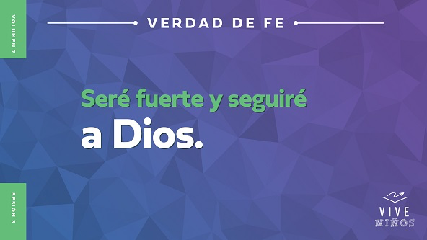

¿Prefieren hacer las cosas solo con sus fuerzas o hacerlas con la fuerza de Dios? *(Respuesta del grupo)* La fuerza de Dios es más grande que cualquier persona y que cualquier cosa que podamos enfrentar. ¿Por qué querríamos intentar hacer las cosas dependiendo solo de nuestras fuerzas? Más adelante escucharemos la historia de alguien de la Biblia que hizo exactamente eso, y no le fue bien. Digamos la Verdad de fe juntos una vez más. Cada vez que digan la Verdad de fe, párense en una pose diferente para lucir los músculos. Empecemos. **Seré fuerte y seguiré a Dios.**

• *Dirige a los niños en la repetición de la Verdad de fe, y haz poses de fisicoculturista cada vez que la repitas.*

**Juego**

**Desafío de lagartijas**

Levanten la mano si creen que ustedes son fuertes. *(Respuesta del grupo)* Solo para divertirnos, hoy empezaremos con un desafío de fuerza física. ¿Aceptan el desafío? *(Respuesta del grupo)* Uno de los mejores ejercicios para comprobar la fuerza total del cuerpo son las lagartijas. ¿Cuántas lagartijas seguidas pueden hacer? Griten el número cuando diga «Ya». ¡Ya! *(Respuesta del grupo)*

Haremos lagartijas hasta ya no dar más. Literalmente. Los que queden últimos haciendo lagartijas serán los más fuertes. ¿Quién se ofrece de voluntario para el desafío de lagartijas? Todos los voluntarios pónganse en posición para hacer las lagartijas.

• *Los voluntarios se levantan de su asiento y se ponen en posición. Si el espacio es limitado, los niños se turnan en parejas.*

• *Pide a los demás que observen para ver quién cae al piso primero o no está en forma.*

Bien. Cada vez que cuente, hagan una lagartija. Veamos quién puede hacer más.

• *Deja que los niños hagan lagartijas hasta que solo queden unos pocos. Declara quiénes fueron los niños más fuertes del grupo.*

¡Muy bien! ¡Qué buen ejercicio! Sudaron, ¿verdad? *(Respuesta del grupo)* Hacer lagartijas es difícil. La fuerza física es importante, pero la fuerza espiritual es aún más importante. No te desanimes si no pudiste completar este desafío, lo importante es que aceptemos el desafío que Dios nos presenta: permanecer firmes en Él y no ceder ante la presión de la corriente de este mundo. Seguir a Dios no siempre es popular ni es una decisión fácil de tomar. Permanecer firmes requiere fuerza espiritual para resistir la presión social y no hacer lo malo.

**Adoración**

Agradezco haber decidido estar del lado de Dios. Me siento espiritualmente más fuerte cuando adoro a Dios y dejo que el Espíritu Santo me llene de su poder. Adorar no es solo cantar. Es un modo de pelear nuestras batallas contra el enemigo. Dejemos que Dios nos fortalezca mientras lo adoramos ahora.

• *Dirige a los niños en una o dos canciones que sean alegres, dinámicas y relacionadas con el tema.*

**Lección bíblica**

Me siento más fuerte después de cantar y adorar a Dios. Oremos que Dios nos guíe al aprender hoy de su Palabra.

**Oración**

|  |
| --- |
| *Querido Dios, gracias por ser nuestra fuerza cuando somos débiles. Ayúdanos a aprender más de tu Palabra y de cómo ser fuertes en ti. Amén.* |

**Video introductorio**

Antes de escuchar la historia bíblica, vamos a mirar este video para ver qué está haciendo Dash.

• *Mostrar el* ***Video Lección bíblica****.*

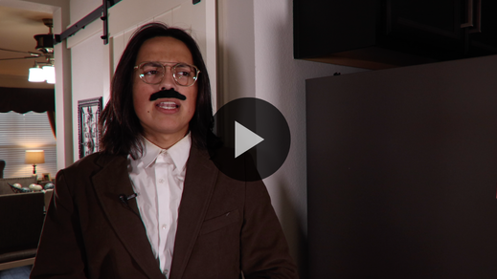

**Historia bíblica**

**Pilato cede ante la multitud y ordena crucificar a Jesús**

¡El video es una excelente introducción para nuestra historia! El amigo de Dash intentó forzar a Dash que mirara la película. A veces es muy difícil ser fuerte y decidir hacer lo correcto cuando otros nos presionan.

Tal vez ya conozcan la historia bíblica de hoy. Es parte de la historia de Jesús que recordamos en Semana Santa. A menudo aprendemos de los ejemplos positivos de la Biblia, pero hoy aprenderemos algo que *no* debemos hacer a partir del ejemplo de alguien más en esta historia de Jesús. Veremos que es difícil resistir la presión de la otras personas que quieren que hagamos algo malo, pero también veremos que la consecuencia de ceder a esa presión es aún peor.

**Enseñanza**

|  |
| --- |
| ***Necesitarás***   * *Hojas de papel* * *Marcador*   ***Preparación***   * *Escribir un pecado diferente en cada hoja de papel (mentir, robar, hacer trampa, desobedecer a los padres, etc.).* |

Quizás muchos conocemos los eventos que llevaron a lo que sucedió en la historia bíblica de hoy. En los últimos tres años de su vida, Jesús había hecho cosas maravillosas, como enseñar, sanar y hacer milagros. Pero algunos líderes religiosos estaban disgustados con lo que hacía Jesús. A decir verdad, odiaban tanto a Jesús y sus enseñanzas, que buscaron la manera de arrestarlo y matarlo.

Al final lograron que Judas, uno de los discípulos de Jesús, lo traicionara y lo entregara. Ofrecieron pagarle treinta piezas de plata, ¡y Judas aceptó! ¿Pueden creer que uno de los amigos más íntimos de Jesús lo traicionó? *(Respuesta del grupo)*

La noche que fue traicionado, Jesús fue a orar con sus discípulos al huerto de Getsemaní. Sabía que esa sería su última noche con sus discípulos antes de morir. Al llegar los soldados, Judas traicionó a Jesús con un beso, y Él fue arrestado. Los líderes religiosos lo llevaron ante el gobernador romano, que se llamaba Pilato.

La Verdad de fe nos recuerda que debemos ser fuertes y seguir a Dios pase lo que pase. Como veremos, Pilato fue un ejemplo de lo que *no* debemos hacer cuando los demás nos presionan a hacer algo malo. Leamos cuál fue el gran error de Pilato. Abran la Biblia o busquen el pasaje en la Biblia que usan en el celular. Ábranla en [Lucas 23](https://ref.ly/logosref/Bible.Lk23).

• *Para no prolongar el tiempo en el Grupo grande, recomendamos que no sean los niños los que lean. (*[*Lucas 23:1–25*](https://ref.ly/logosref/Bible.Lk23.1-25)*,* [*44–48*](https://ref.ly/logosref/Bible.Lk23.44-48)*).*

• *Opcional: Recuerda a los niños que señalen este pasaje con un marcador de página para volver a leerlo en casa.*

**1. Pilato creía que Jesús era inocente.**

• *Mostrar la* ***Diapositiva Punto de enseñanza 1****.*

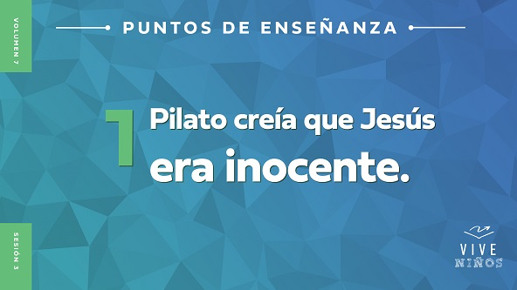

• *Lee* [*Lucas 23:1–15*](https://ref.ly/logosref/Bible.Lk23.1-15)*.*

Como dije antes, Jesús fue arrestado y lo llevaron a juicio ante Pilato, el gobernador romano. ¿Qué mal había hecho Jesús para merecer ser arrestado y juzgado? *(Escucha las respuestas)*. ¡Ninguno! Jesús era totalmente inocente. De hecho, sabemos que nunca pecó, ni una sola vez.

• *Levanta las hojas con los pecados escritos a medida que los mencionas.*

Piénselo así. Jesús nunca mintió. Nunca robó nada, ni siquiera una golosina. Jamás hizo trampa ni copió en un examen. No desobedeció a sus padres. ¿Se imaginan crecer y tenerlo como hermano? ¡Jesús era literalmente perfecto!

A pesar de eso, Jesús se enfrentó a la posibilidad de la muerte, y Pilato tenía la autoridad para salvarlo o para sentenciarlo a muerte. Pilato mismo dijo que Jesús era totalmente inocente, pero la multitud estaba decidida a condenarlo. Cuando Pilato se enteró de que Jesús era de Galilea, intentó pasarle la responsabilidad de su decisión a Herodes Antipas quien era el jefe de la región de Galilea, para que fuera él quien decidiera.

Herodes interrogó a Jesús, pero Jesús no respondió. Al final, Herodes envió a Jesús nuevamente donde Pilato pues Herodes también lo encontró inocente. ¿Cómo es posible que fuera Jesús condenado a muerte después de que Pilato y Herodes lo encontraron inocente? Veamos la triste respuesta a esta pregunta a continuación.

**2. Pilato era demasiado débil para enfrentar a la multitud.**

• *Mostrar la* ***Diapositiva Punto de enseñanza 2****.*

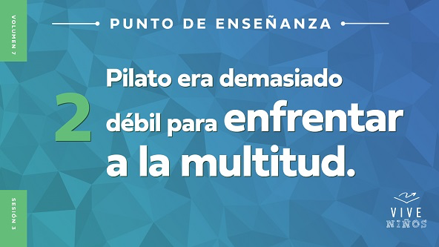

• *Lee* [*Lucas 23:16–25*](https://ref.ly/logosref/Bible.Lk23.16-25)*.*

Durante todo el juicio de Jesús ante Pilato, la multitud gritó para que Jesús fuera crucificado. Inventaron una razón tras otra para afirmar que Jesús merecía morir. Mintieron y dijeron que Jesús había dicho a la gente que no pagara impuestos. Dijeron que Él se había presentado como el rey de los judíos y que sus enseñanzas provocaban disturbios. Ninguna de esas razones era verdad ni lo hacía merecedor de morir.

Pero a pesar de lo que dijo Pilato, la multitud no dejó de gritar y exigir la muerte de Jesús. Hasta pidieron que liberaran a un conocido asesino en vez de dejar libre a Jesús. Imaginen cómo se habrá sentido Pilato cuando la multitud gritaba cada vez con más fuerza: «¡Crucifícalo!».

Veamos qué se siente participar de un griterío como ese, pero gritemos algo positivo. Hagamos de cuenta de que estamos en una multitud y gritemos «Jesús» lo más alto que podamos por cinco segundos. Cuando levante el brazo, comiencen a gritar «Jesús». Cuando baje el brazo, dejen de gritar. ¿Listos? ¡Ya!

• *Levanta el brazo y deja que los niños griten lo más alto posible. Si no gritan muy fuerte, anímalos a gritar más fuerte. Luego baja el brazo.*

La multitud en la historia bíblica gritaba cada vez más fuerte, y exigía la muerte de Jesús. ¿Qué hizo Pilato? *(Escucha las respuestas)*. Al final, Pilato cedió ante la multitud y condenó a Jesús a muerte. La Biblia no dice que Pilato decidió que Jesús merecía morir o que cambió de idea respecto a Su inocencia. Simplemente no resistió la presión de la multitud que gritaba. ¿Fue justo con Jesús? *(Respuesta del grupo)* ¡Por supuesto que no!

**3. Jesús demostró su inocencia en la cruz.**

• *Mostrar la* ***Diapositiva Punto de enseñanza 3****.*

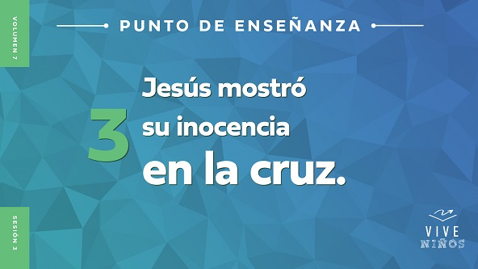

• *Lee* [*Lucas 23:44–48*](https://ref.ly/logosref/Bible.Lk23.44-48)*.*

Jesús, un hombre perfecto e inocente, fue condenado y entregado a morir. La crucifixión era uno de los peores modos de castigar y matar a una persona. Se crucificaba solo a los peores delincuentes y asesinos. Sin embargo, Jesús sufrió una muerte horrible porque una multitud enojada forzó a Pilato a condenarlo a muerte. ¿Alguna vez dijiste: «¡Esto no es justo!» cuando estabas en problemas? *(Respuesta del grupo)* La sentencia de muerte de Jesús no fue nada justa, pero Él tuvo que soportarla.

¿Podía Dios haber librado a Jesús de todo eso? *(Escucha las respuestas)*. ¡Por supuesto que sí! Dios tiene poder para hacer cualquier cosa. Entonces, ¿por qué Jesús tuvo que pasar por esa horrible muerte? *(Escucha las respuestas)*.

Jesús entregó su vida después de haber vivido una vida perfecta e inocente con el fin de perdonar nuestros pecados y salvarnos. ¿Alguna vez dejaste que otra persona cargara con la culpa o el castigo que tú merecías? *(Respuesta del grupo)* Eso fue lo que hizo Jesús por nosotros, pero a un nivel superior.

Jesús eligió morir como sustituto, o sacrificio, por todos nosotros. Como Jesús nunca había pecado, su muerte pagó el precio de nuestro pecado. La muerte de Jesús en la cruz hizo que algunas personas se dieran cuenta de que Él era verdaderamente el Hijo de Dios. El oficial romano encargado de la crucifixión de Jesús incluso declaró que Jesús era realmente inocente. Aun cuando Jesús estaba próximo a su muerte y sufriendo en la cruz, fue un increíble ejemplo de amor y compasión por el prójimo.

**Oración y respuesta personal**

*Mientras oran, se podría poner como fondo una música suave de adoración.*

¿Se imaginan cómo se habrá sentido Pilato después de haber condenado a Jesús a morir? *(Respuesta del grupo)* Seguramente, se arrepintió de haber condenado a una muerte espantosa al Hombre que sabía que era inocente. Pero eso es exactamente lo que sucedió porque Pilato cedió a la presión de la multitud en vez de hacer lo que él sabía que era lo correcto. Pilato cometió un terrible error.

Podríamos fácilmente criticar a Pilato y pensar que fue una locura escuchar a la multitud, pero a veces nosotros hacemos lo mismo. Es mucho más fácil dejarnos llevar por la corriente, y hacer lo que todos hacen y lo que nos dicen que hagamos, en vez de resistir y defender lo que creemos. Si dependemos solo de nuestras fuerzas, de seguro no podremos resistir las presiones que tengamos. Pero no tenemos por qué depender solo de nuestras fuerzas. Podemos pedir a Dios que nos llene de su poder y fuerzas. Así podremos vivir lo que dice nuestra Verdad de fe. Díganla conmigo. **Seré fuerte y seguiré a Dios.**

Oremos y pidamos a Dios que nos ayude a mantenernos fuertes. Podemos resistir la presión de hacer lo que los demás hacen cuando sabemos que eso no le agrada a Dios.

**Oración**

*Opcional: Los niños repiten las frases de la oración a medida que las dices.*

|  |
| --- |
| *Querido Dios, gracias por recordarnos que debemos seguirte siempre a ti y no a la multitud. Ayúdame a no ser como Pilato, y a resistir a la multitud cuando quieran impedirme seguirte a ti. Amén.* |

**Versículo de fe**

Nuestro Versículo de fe dice cómo podemos ser fuertes mientras seguimos a Dios. Nos recuerda que debemos ponernos la armadura de Dios. Digamos juntos el Versículo de fe con los movimientos.

• *Mostrar el* ***Video Versículo de fe****.*

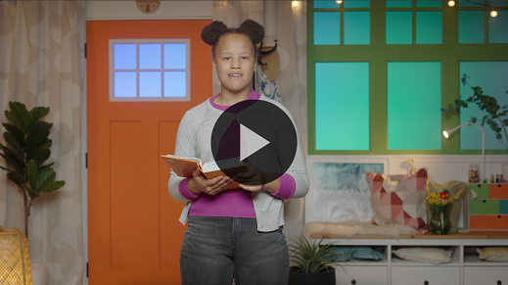

[Efesios 6:13](https://ref.ly/logosref/Bible.Eph6.13) (NTV)

Por lo tanto, pónganse todas las piezas de la armadura de Dios para poder resistir al enemigo en el tiempo del mal. Así, después de la batalla, todavía seguirán de pie, firmes.

Todas las piezas de la armadura de Dios son importantes porque nos ayudan a permanecer fuertes contra los planes y artimañas del enemigo. No podemos ser perezosos cuando se trata de pasar tiempo con Dios y leer su Palabra. Debemos fortalecernos a diario para enfrentar los ataques del enemigo. Con la fuerza de Dios, podremos permanecer firmes.

**Verdad de fe**

Antes de pasar a los grupos pequeños, repasemos la Verdad de fe. **Seré fuerte y seguiré a Dios.**

• *Mostrar la* ***Diapositiva Verdad de fe****.*



Digamos la Verdad de fe juntos una vez más y flexionemos los músculos una vez más. **Seré fuerte y seguiré a Dios.** Ustedes pueden pedir a Dios que les dé la fuerza que necesitan. Él los ayudará a enfrentar la presión de grupo que podrían experimentar esta semana.

• *Invita a los niños a pasar a los grupos pequeños o despídete de ellos si la sesión termina aquí.*

**Grupo pequeño**

**30 minutos**

*Esta parte se puede hacer con todo el grupo o en grupos pequeños. Durante las actividades en grupos pequeños, la meta es que los niños se relacionen con la Palabra de Dios y entre ellos. El líder del grupo pequeño dirigirá todas las actividades.*

**Conexión del grupo**

**¡Permanece fuerte!**

A veces tendremos que ser fuertes y permanecer firmes en la fe por nuestros propios medios. Otras veces, nos ayudaremos unos a otros para permanecer fuertes y resistir la presión que enfrentamos en el mundo. Debemos contar con la ayuda de otros cristianos, porque juntos somos más fuertes. Podemos hacer cosas aún más maravillosas para Dios cuando nos mantenemos firmes todos juntos.

Hagamos una actividad para practicar eso. Párense y tómense del brazo. Traten de mantenerse fuertes y juntos mientras los guío rápidamente por el salón. Si alguien se suelta, terminará la ronda y deberemos volver a empezar.

• *Párate al principio de la fila y tómate del brazo con uno de los niños.*

• *Cada uno de los niños se tomará del brazo con el compañero a su lado y formarán una larga cadena.*

• *Rápido, pero con precaución, dirige a los niños por el salón, girando y marchando. Si alguien se suelta, detén la ronda.*

• *Vuelve al lado opuesto de la fila y comienza de nuevo.*

• *Opcional: Deja que los niños dirijan al grupo si es posible hacerlo sin riesgo.*

A veces nos sentimos tironeados por los giros y las vueltas de la vida como en este juego. Si permanecemos conectados con Dios y lo seguimos, Él nos dará la fuerza para resistir la presión de la multitud que nos empuja a hacer cosas malas. Digamos juntos nuestra Verdad de fe para recordar esto. **Seré fuerte y seguiré a Dios.**

**Repaso de la lección bíblica**

• *Si las actividades de los grupos pequeños no se hacen justo después del grupo grande, puedes leer el pasaje de la historia bíblica antes de comentarla.*

|  |
| --- |
| ***Necesitarás***   * *Biblias (en lo posible, todas de la misma versión), una para cada niño o pueden compartir*   *No requiere preparación.* |

**Repaso de la historia bíblica: Pilato cede ante la multitud y ordena crucificar a Jesús** [**Lucas 23:1–25**](https://ref.ly/logosref/Bible.Lk23.1-25)**,** [**44–48**](https://ref.ly/logosref/Bible.Lk11.44-48)

Podemos aprender mucho del mal ejemplo de Pilato que cedió a la multitud. A pesar de que Jesús nunca hizo nada malo en su vida, igualmente fue arrestado y llevado a juicio. Algunos líderes religiosos lo odiaban y dijeron mentiras sobre Jesús para poner a la gente en contra de Él. Pilato, el gobernador romano de ese tiempo, no creyó las mentiras. Sabía que Jesús era inocente y que no merecía morir. Pero Pilato no tenía el respaldo de la fortaleza de Dios.

La gente exigió la muerte de Jesús. Pilato fue demasiado débil para resistir la presión de la multitud y finalmente cedió a sus demandas. ¿Cómo pudo Pilato condenar a muerte a un hombre inocente como Jesús? Eso es lo que pasa cuando en vez de seguir la dirección de Dios escuchamos a la gente. Estoy seguro de que Pilato lamentó su decisión, pero ya no había vuelta atrás. Pilato envió a Jesús, una persona que él sabía que era inocente, a una muerte dolorosa porque no fue capaz de enfrentarse a la multitud.

• *Da a cada niño una Biblia y lean juntos la historia.*

**Reflexión en grupo**

*Puedes usar todas o solo algunas de las preguntas como iniciadoras de la conversación. Las preguntas marcadas con un asterisco (*) están pensadas para estimular la conversación. Adáptalas a los intereses y la madurez del grupo. En general, los niños mayores serán más capaces que los menores de profundizar en los temas.*

**Preguntas**

¿Quién pensaba que Jesús era inocente?

* ¿Por qué crees que Pilato pensaba que Jesús era inocente?

¿Por qué condenó Pilato a muerte a Jesús?

* ¿Cómo creen que se vio afectada la vida de Pilato después de su decisión de castigar a Jesús aquel día?

* ¿De qué manera afectó a otras personas la decisión de Pilato?

¿Qué habrías hecho tú en el lugar de Pilato?

* De las decisiones que tomó Pilato, ¿qué podemos aprender a *no* hacer?

¿Cómo puedes permanecer fuerte cuando enfrentes presiones para hacer lo malo?

**Vive**

**Verdad de fe**

Nuestra Verdad de fe de hoy es: **Seré fuerte y seguiré a Dios.** ¿Quién es más fuerte? ¿tú o Dios? *(Respuesta del grupo)* La respuesta a esa pregunta es muy fácil. Dios es mucho más fuerte que todos y que todo. Por eso no tiene sentido que intentemos hacer las cosas por nuestra cuenta o que escuchemos a alguien que no sea Dios.

**Desafío**

¿Cómo podemos asegurarnos de que vivimos y tomamos decisiones de acuerdo con las fuerzas de Dios y no con nuestras propias fuerzas? *(Escucha las respuestas)*. Esta semana, antes de tomar una decisión, espera y pregúntale al Señor qué decisión debes tomar. Cuando sientas paz en tu corazón con la decisión que tomaste, sabrás que has hecho lo que Dios quiere de ti. Él te fortalecerá para que tomes buenas decisiones aun cuando otras personas te presionen a decidir mal.

**Oración**

*Para terminar este espacio, pregunta si tienen una necesidad de oración o si quieren agradecer y alabar a Dios por algo. Toma nota de las peticiones de oración del grupo y recuérdalas cada vez que se reúnan.*

• *Los niños comentan y oran por las peticiones de oración de sus compañeros.*

|  |
| --- |
| *Querido Dios, ayúdanos a consultarte las decisiones que tomamos todos los días. Queremos estar seguros de que actuamos con tu fuerza y no dependemos solo de las nuestras. Amén.* |

**Repaso del Versículo de fe**

|  |
| --- |
| ***Necesitarás***   * ***Repaso del Versículo de fe Grupo pequeño****, dos copias por grupo* * *Sobres, dos por grupo* * *Tijeras* * *Cinta adhesiva, dos rollos por grupo*   ***Preparación***   * *Imprimir copias del* ***Repaso del Versículo de fe Grupo pequeño****, dos por grupo.* * *Recortar los rectángulos de papel y poner un juego en cada sobre.* |

Continuemos con el aprendizaje de nuestro Versículo de fe. Es [Efesios 6:13](https://ref.ly/logosref/Bible.Eph6.13). Nos enseña que permanezcamos firmes en la fe y que nos pongamos la armadura de Dios. Practiquémoslo juntos.

• *Mostrar el* ***Video Versículo de fe****.*



[Efesios 6:13](https://ref.ly/logosref/Bible.Eph6.13) (NTV)

Por lo tanto, pónganse todas las piezas de la armadura de Dios para poder resistir al enemigo en el tiempo del mal. Así, después de la batalla, todavía seguirán de pie, firmes.

Digámoslo un par de veces más. Espero que memoricen este versículo poderoso.

• *Repitan entre todos el Versículo de fe un par de veces.*

**Diversión con el Versículo de fe**

**Carrera de torres de poder**

Nuestro Versículo de fe habla de ponernos la armadura de Dios para protegernos del enemigo. A lo largo de la historia, las ciudades eran construidas con enormes murallas y torres para protegerlas de los enemigos. Vamos a formar dos equipos. Cada equipo construirá una torre con las palabras del Versículo de fe y las pegará a la pared. El primer equipo en terminar ganará esa ronda.

• *Reparte a los niños los rectángulos con las palabras del versículo y la cinta adhesiva.*

• *Opcional: Los niños construyen la torre en el piso.*

• *Jueguen hasta que haya un equipo ganador.*

¡Fue divertido participar en la construcción de estas torres! Practiquen el Versículo de fe esta semana para recordar cómo Dios los ayuda a permanecer firmes.

**Hoja de actividad**

**La armadura de Dios**

|  |
| --- |
| ***Necesitarás***   * ***Hoja de actividad Grupo pequeño****, una por niño* * *Lápices, uno por niño*   ***Preparación***   * *Imprimir copias de la* ***Hoja de actividad Grupo pequeño****, una por niño.* |

Nuestro Versículo de fe nos recuerda que debemos ponernos todas las piezas de la armadura de Dios. El Señor la diseñó para ayudarnos a ser fuertes y seguirlo. ¿Saben cuáles son todas las piezas de esa armadura? *(Respuesta del grupo)* Descubrámoslo.

• *Reparte una copia de la* ***Hoja de actividad Grupo pequeño****, y un lápiz a cada niño.*

Empecemos con el Versículo de fe, y luego leamos [Efesios 6:13–18](https://ref.ly/logosref/Bible.Eph6.13-18). Me detendré cuando mencionemos una pieza de la armadura de Dios, para explicar de qué se trata mientras ustedes la escriben en la Hoja de actividad.

• *Lee el pasaje. Espera y ayuda a los niños a completar los nombres de las piezas de la armadura.*

Ahora tienen una mejor idea de la armadura que Dios nos ha provisto. Ella nos ayudará a ser fuertes y a seguirlo. Digamos juntos nuestra Verdad de fe para recordarlo. **Seré fuerte y seguiré a Dios.**

**Despedida**

Aunque es triste la decisión que tomó Pilato cuando condenó a Jesús a muerte, podemos aprender mucho de su error. Dios nos ha llamado a seguirlo a Él y no a la gente. Oremos y pidamos a Dios que nos fortalezca mientras lo seguimos.

**Oración**

|  |
| --- |
| *Querido Dios, gracias por los ejemplos de la Biblia que nos ayudan a aprender a seguirte mejor. Ayúdanos a seguirte y a no ceder a la presión de otras personas esta semana. Amén.* |

**Repaso de la Verdad de fe**

• *Mostrar la* ***Diapositiva Verdad de fe****.*



Mantenernos firmes requiere que dependamos de las fuerzas de Dios y no de las nuestras. Recuerden la Verdad de fe de hoy en esta semana. Digámosla una vez más. **Seré fuerte y seguiré a Dios.**

• *Los niños llevan a casa la* ***Hoja de actividad Grupo pequeño****.*

• *Recuerda a los padres que tengan los* ***Devocionales familiares*** *con sus hijos y que los encontrarán en la aplicación.*

• *Informa a todos también la fecha y la hora de la siguiente sesión.*